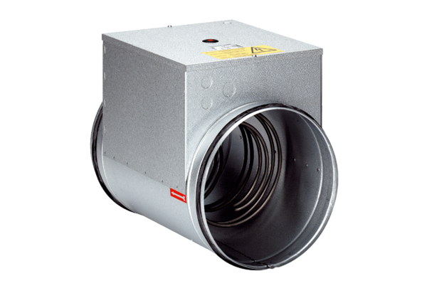Elektrický ohřívač vzduchu ERH 16-2Obsah dodávky: 1 kusSortiment: C
Typové číslo: 0082.0102Výrobce: MAICO

